# Compte Rendu Itération 1

## Création du MCD :

Le MCD présente deux entités principales : **Employee** et **Ligue**. L'entité **Employee** contient des attributs tels que l'ID, le nom, le prénom, l'e-mail, le mot de passe, et des champs pour indiquer les droits d'admin et de super-admin. L'entité **Ligue** comprend l'ID et le nom de la ligue. Deux relations sont définies : l'une est une relation de **1,n** entre **Employee** et **Ligue**, indiquant qu'un employé peut être associé à plusieurs ligues ; l'autre est une relation **0,1** à **1,1**, suggérant qu'une ligue peut être optionnellement liée à un employé spécifique. Ce MCD nous a permis de visualiser les entités et leurs relations dans le système, ce qui nous a faciliter la conception de la maquette. 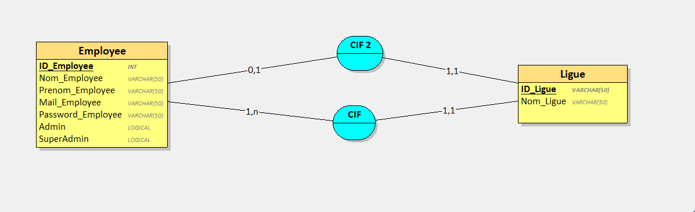

## Création de la maquette :

La maquette présente le système de gestion destiné aux ligues et au personnel associé. Il propose plusieurs fonctionnalités, telles que la gestion du compte root, la modification des informations des employés (nom, prénom, e-mail, mot de passe), et la gestion des ligues (ajout, suppression, et modification du nom des ligues). Les utilisateurs peuvent naviguer à travers des options pour afficher les ligues et les employés, ajouter ou supprimer des employés, ainsi qu'éditer les détails des comptes. Chaque action est décrite avec des choix précis permettant d'effectuer différentes opérations, structurées autour de décisions claires pour la gestion des données et des utilisateurs. ([Voir GitHub](https://github.com/WassimElArche/Iteration-1/blob/main/Maquette.pdf) pour une meilleure qualité.)